# 软工2024项目互测反馈表

测试小组：上午-5组

被测试小组：上午-4组

## Bug #1：

### 测试Bug描述

人员列表页面显示错误

### Bug复现步骤

主页选择项目，进入人员列表页面，顶部选项文字超出卡片范围

### 预期效果

正确展示

### 实际效果

展示错误

### 是否随时能够复现、复现需要哪些条件

能

### 其他补充描述（如截图等）

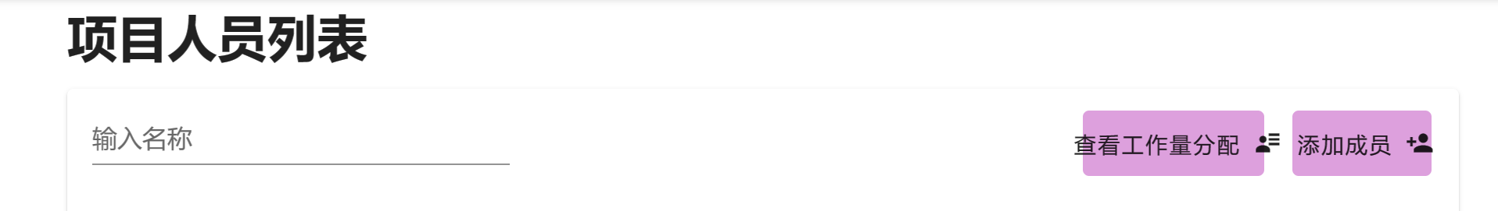

## Bug #2：

### 测试Bug描述

团队数据库页面显示错误

### Bug复现步骤

主页选择项目，进入团队数据库页面，上传文件后底部选项文字超出卡片范围

### 预期效果

正确展示

### 实际效果

展示错误

### 是否随时能够复现、复现需要哪些条件

能，上传一个文件

### 其他补充描述（如截图等）

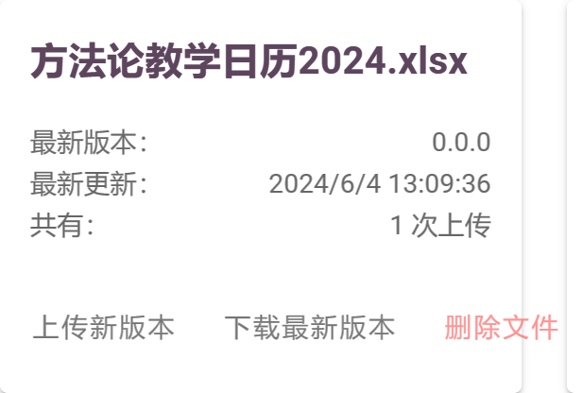

## Bug #3：

### 测试Bug描述

邀请后弹窗无法消失

### Bug复现步骤

在代码部分使用github认证之后，弹窗无法消失

### 预期效果

正确展示

### 实际效果

弹窗始终存在

### 是否随时能够复现、复现需要哪些条件

能，GitHub认证邀请即可

### 其他补充描述（如截图等）

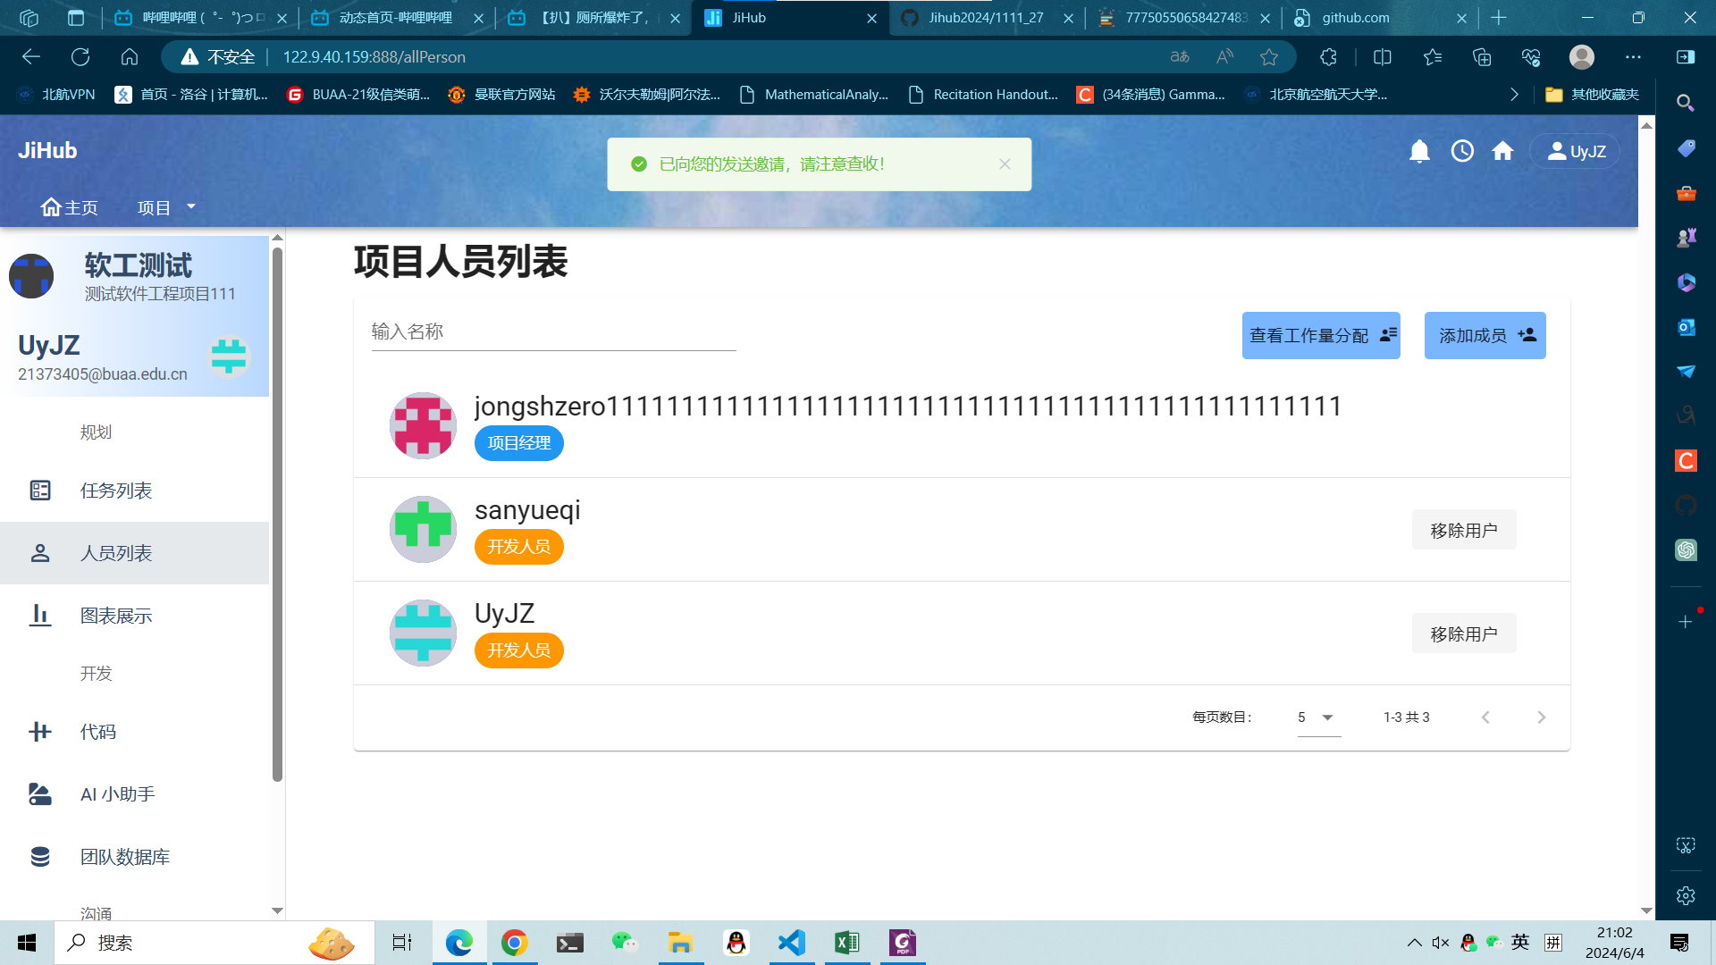

## Bug #4：

### 测试Bug描述

团队工作量统计图没反应

### Bug复现步骤

点击团队工作量统计之后没反应

### 预期效果

正确展示

### 实际效果

弹窗始终存在

### 是否随时能够复现、复现需要哪些条件

不能，随机出现

### 其他补充描述（如截图等）

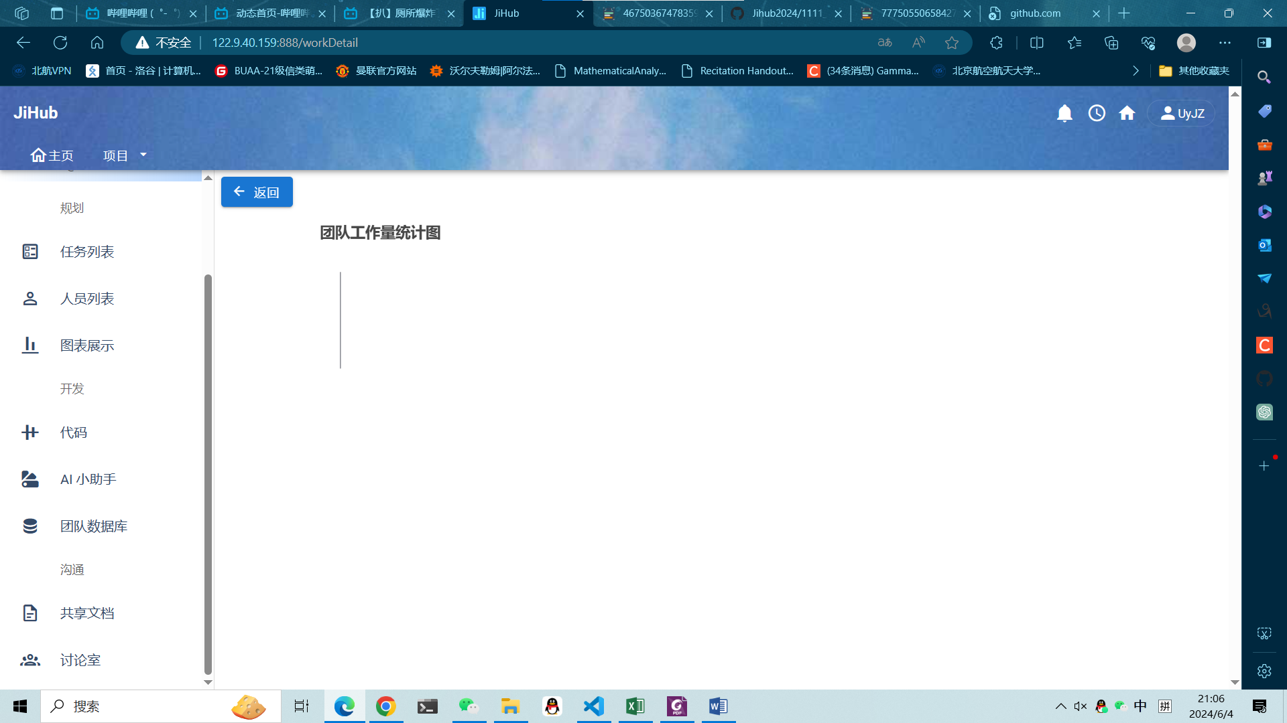

## Bug #5：

### 测试Bug描述

标签之后的描述无根无据

### Bug复现步骤

点击任务之后即可

### 预期效果

描述正常

### 实际效果

无理由的描述

### 是否随时能够复现、复现需要哪些条件

能，点击任务即可

### 其他补充描述（如截图等）

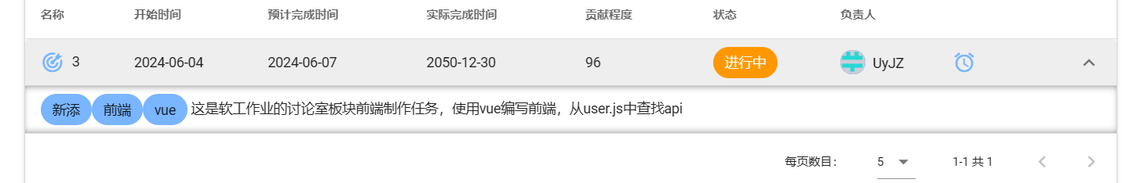

## Bug #6：

### 测试Bug描述

点击新添加之后无反应

### Bug复现步骤

同上

### 预期效果

新增标签

### 实际效果

没反应

### 是否随时能够复现、复现需要哪些条件

能，点击新添加即可

### 其他补充描述（如截图等）

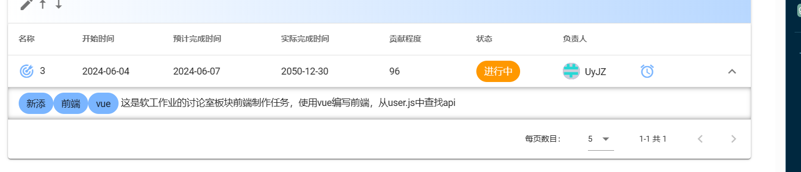

## Bug #7：

### 测试Bug描述

创建子任务后存在描述残留

### Bug复现步骤

创建两个子任务，第二个出现

### 预期效果

无任何文本

### 实际效果

出现残留描述

### 是否随时能够复现、复现需要哪些条件

能，创建第二个任务即可

### 其他补充描述（如截图等）

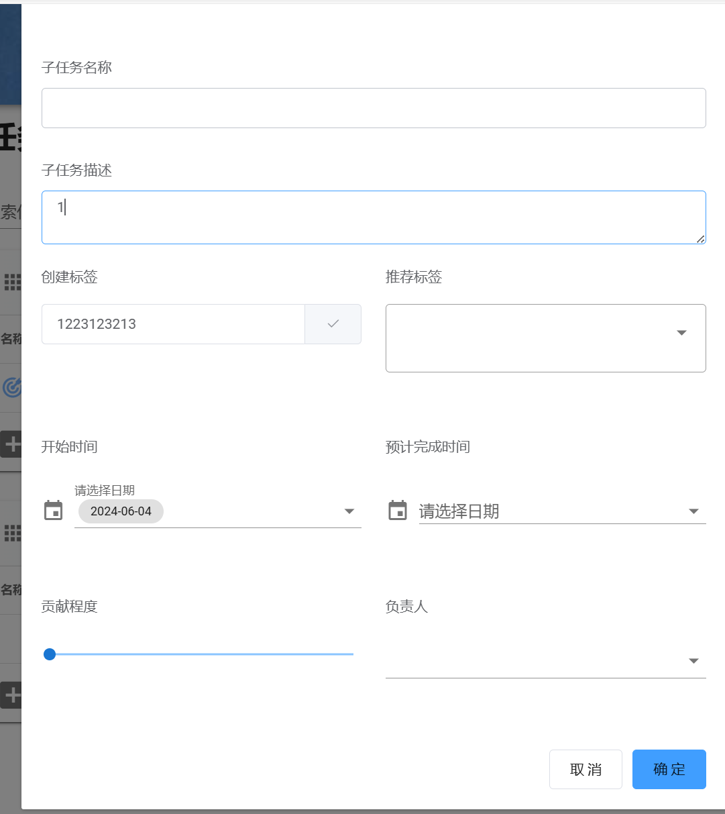

## Bug #8：

### 测试Bug描述

对拉取文件进行单元测试后完全没反应

### Bug复现步骤

在仓库中选择对单个文件进行单元测试后，跳转没反应

### 预期效果

不清楚，至少做测试吧

### 实际效果

空白界面

### 是否随时能够复现、复现需要哪些条件

能，无条件

### 其他补充描述（如截图等）

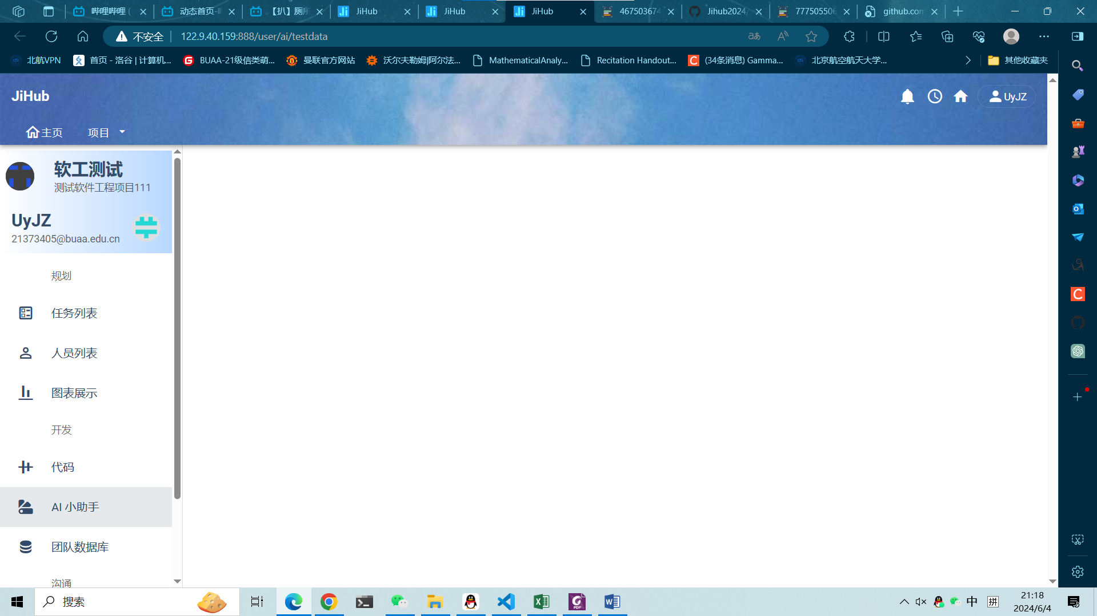

## Bug #9：

### 测试Bug描述

对拉取文件进行代码诊断后完全没反应

### Bug复现步骤

在仓库中选择对单个文件进行代码诊断后，跳转没反应

### 预期效果

代码诊断

### 实际效果

空白界面

### 是否随时能够复现、复现需要哪些条件

能，无条件

### 其他补充描述（如截图等）

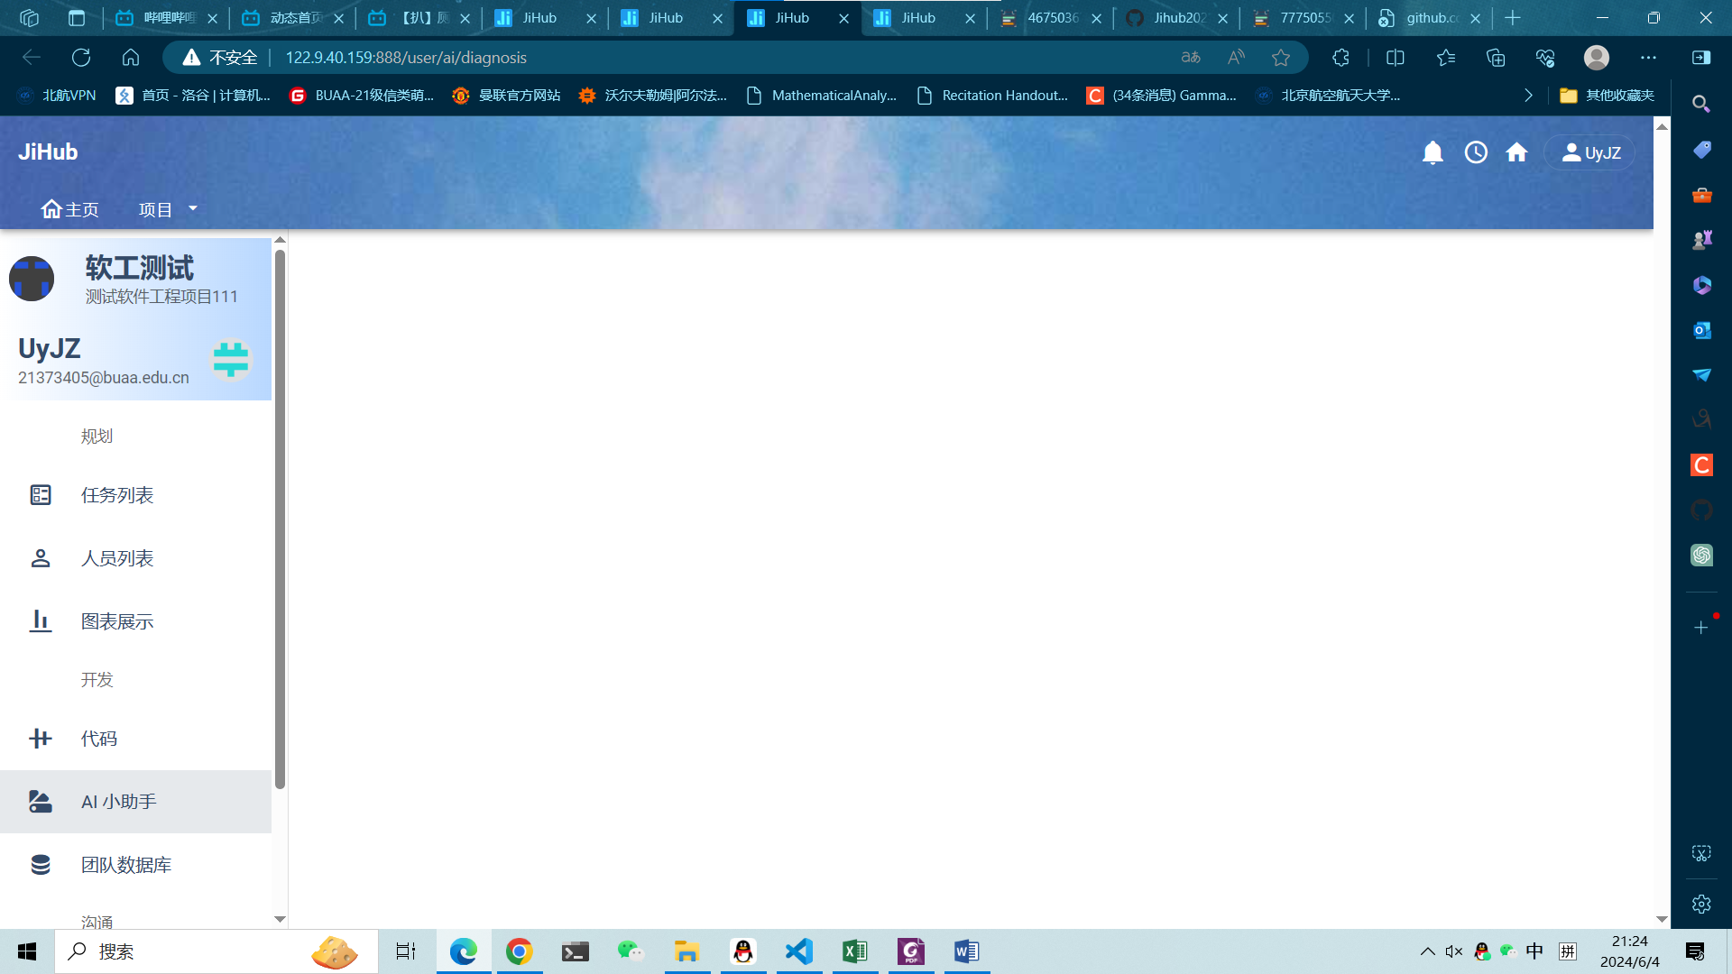

## Bug #10：

### 测试Bug描述

部分时候看不到子任务

### Bug复现步骤

点击我的任务

### 预期效果

看到子任务

### 实际效果

无子任务

### 是否随时能够复现、复现需要哪些条件

不一定能，时有时无

### 其他补充描述（如截图等）

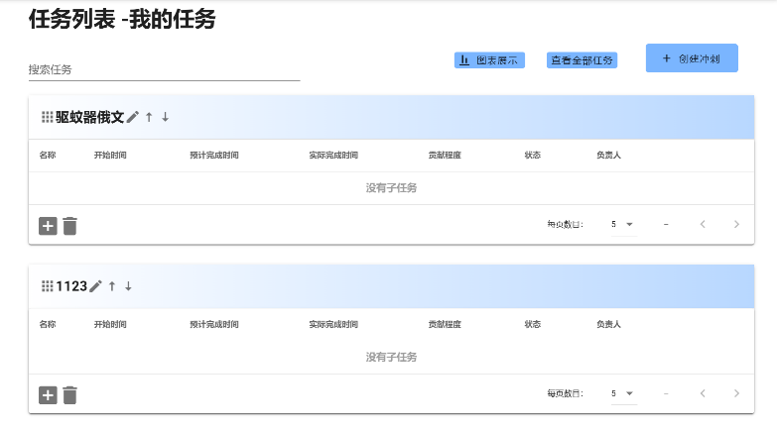

## Bug #11：

### 测试Bug描述

创建子任务时，可以选择不合法的标签

### Bug复现步骤

创建子任务，选择标签

### 预期效果

返回报错等

### 实际效果

可以选择不合法的标签

### 是否随时能够复现、复现需要哪些条件

可以复现，无条件

### 其他补充描述（如截图等）

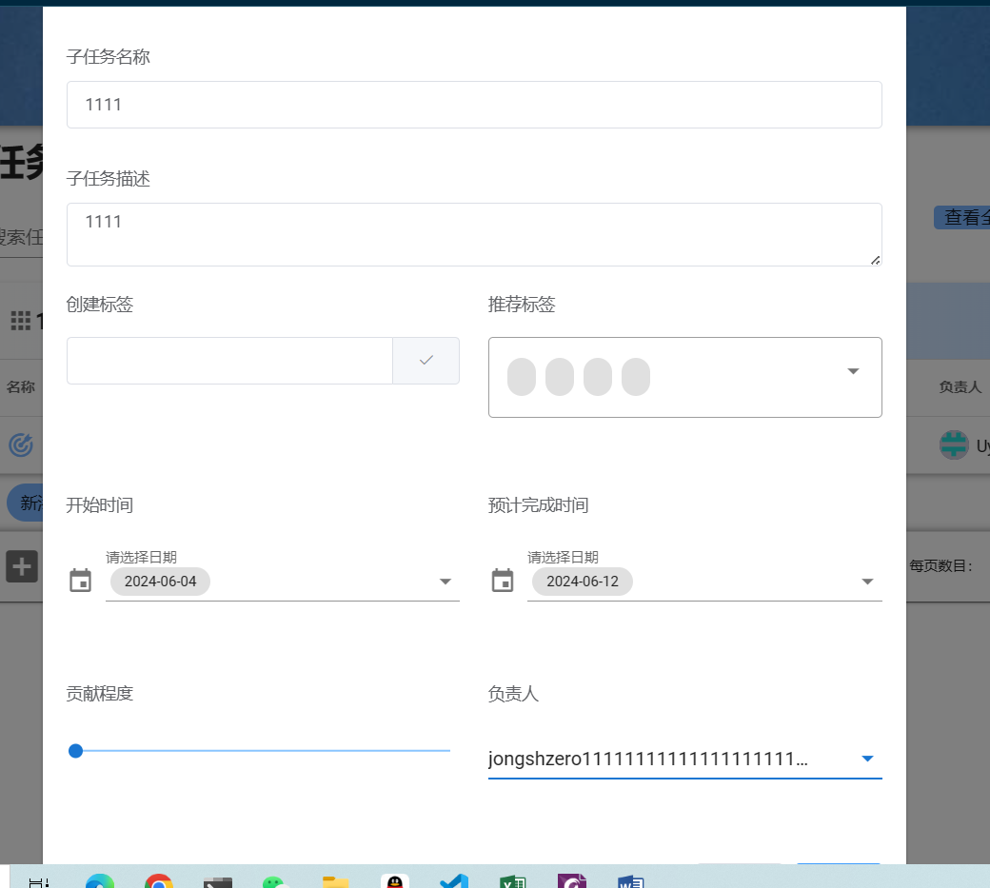

## Bug #12：

### 测试bug描述：

推荐标签显示错误

### Bug复现步骤：

在任务列表，创建子任务，推荐标签中

### 预期效果：

若干在合理范围内的标签

### 实际效果：

不明所以的标签

### 是否能随时复现、复现需要哪些条件：

能

### 其他补充描述

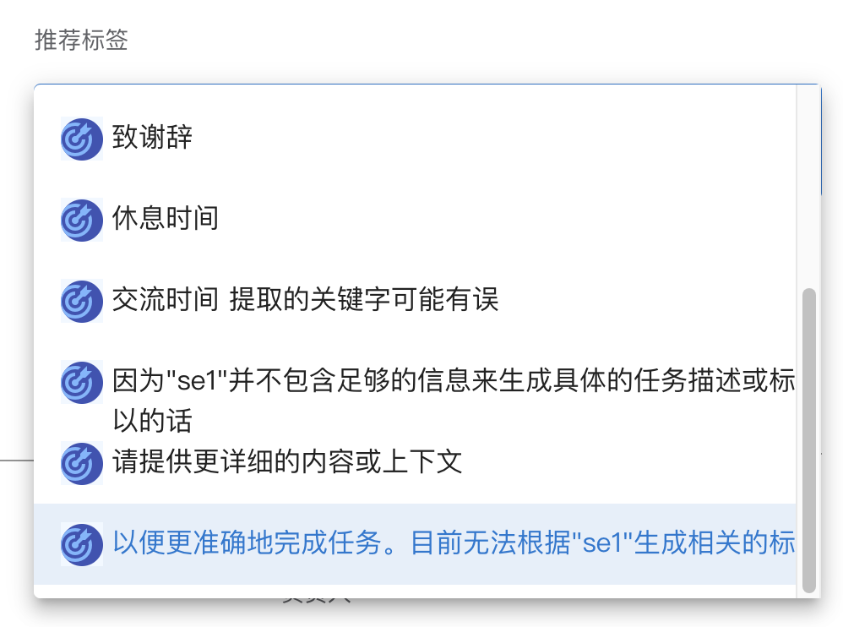

## Bug #13：

### 测试bug描述：

文件下载失败

### Bug复现步骤：

点击团队数据库后，下载历史版本文件失败

### 预期效果：

下载成功

### 实际效果：

下载失败

### 是否能随时复现、复现需要哪些条件：

能，无需条件

### 其他补充描述

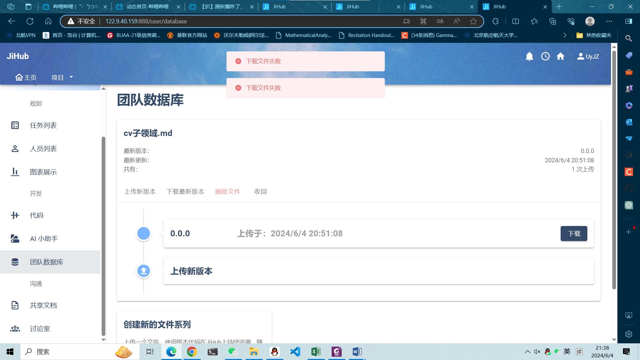

## Bug #14：

### 测试bug描述：

搜索失败

### Bug复现步骤：

共享文档点击搜索，没反应

### 预期效果：

搜索

### 实际效果：

无反应

### 是否能随时复现、复现需要哪些条件：

能，无需条件

### 其他补充描述

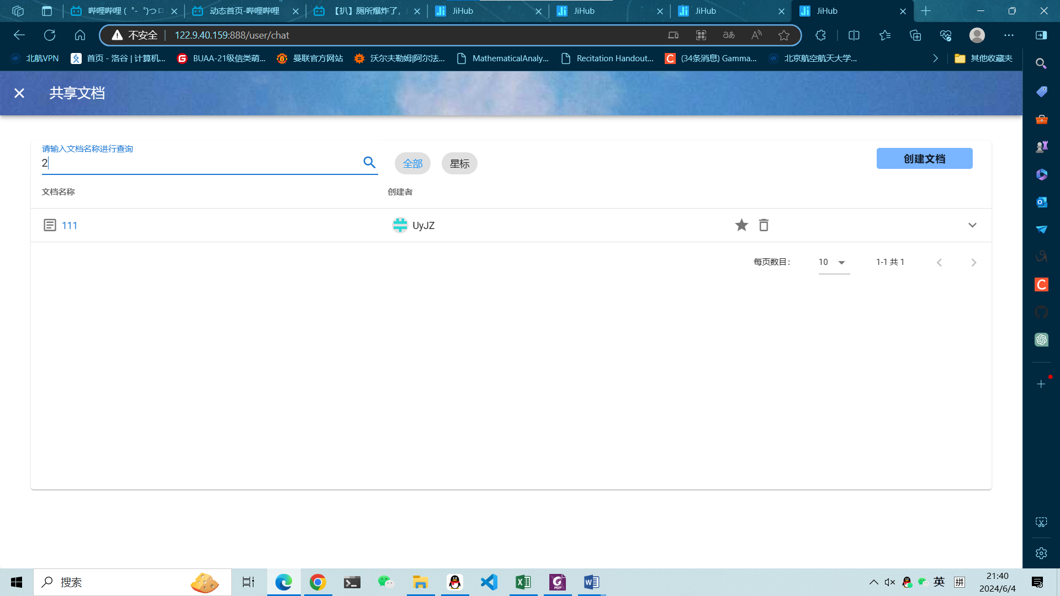

## Bug #15：

### 测试bug描述：

燃尽图不明所以，无法更改进度

### Bug复现步骤：

点击燃尽图

### 预期效果：

可更改当前进度

### 实际效果：

无反应

### 是否能随时复现、复现需要哪些条件：

能，无需条件

### 其他补充描述

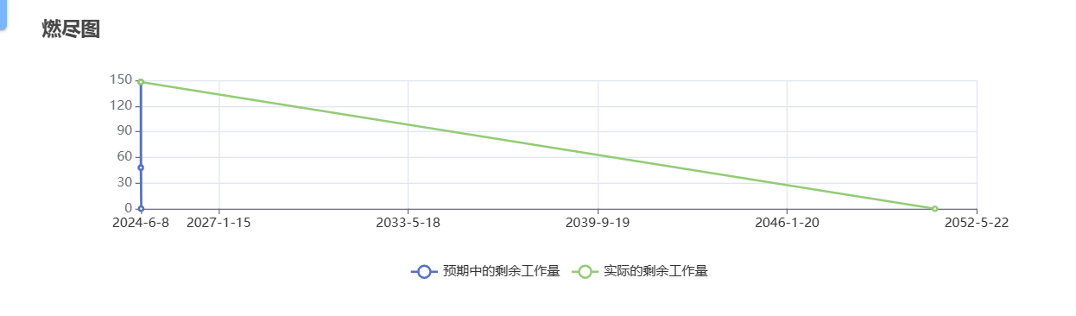

## Bug #16：

### 测试bug描述：

任务直接消失

### Bug复现步骤：

点击我的任务

### 预期效果：

展示任务

### 实际效果：

未设置冲刺

### 是否能随时复现、复现需要哪些条件：

不能，随机出现

### 其他补充描述

